Que représente ce symbole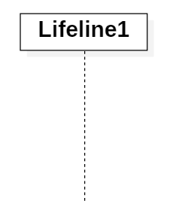 ?

Une lifeline, ça représente la ligne de vie d’un système ou d’un acteur.

Où placeriez-vous le système dans le diagramme ?

Au milieu car c’est lui qui échangera le plus avec les acteurs (principale ou secondaire)

Donnez le nom et l’utilité des symboles suivants :

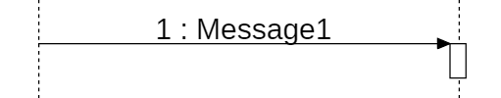

Message

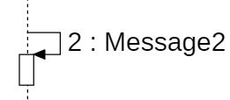

Self-message

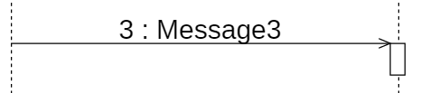Message asynchrone

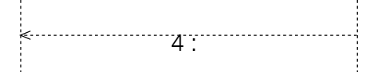

Reply message

Définissez :

Open transaction : Début de la transaction sécurisé (liaison) entre l’acteur et le système. Seulement pour une création, suppression, modification.

Commit : Sauvegarde des étapes effectuées

Rollback : C’est la possibilité d’annuler toute les étapes effectué précédemment.

Comment représenteriez-vous les cas alternatifs et cas d’erreurs sur un diagramme de séquence ?

On écrit les cas d’erreur et alternatifs dans une text box en précisant le numéro des étapes afin de bien visualiser ou ils se situent. Puis on précise la marche à suivre.